Белорусский Государственный Университет Информатики и Радиоэлектроники

Кафедра вычислительных методов и программирования

Лабораторная работа №7

Тема: «РЕШЕНИЕ ЗАДАЧИ КОШИ ДЛЯ ОБЫКНОВЕННЫХ ДИФФЕРЕНЦИАЛЬНЫХ УРАВНЕНИЙ»

Выполнил студент
Группы 922403
Олешкевич Андрей

Принял
Смирнов В.Л.

Минск 2010
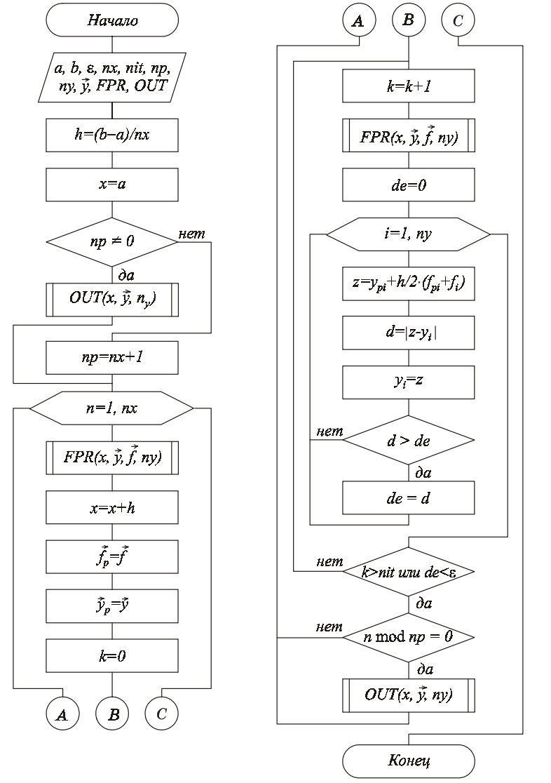
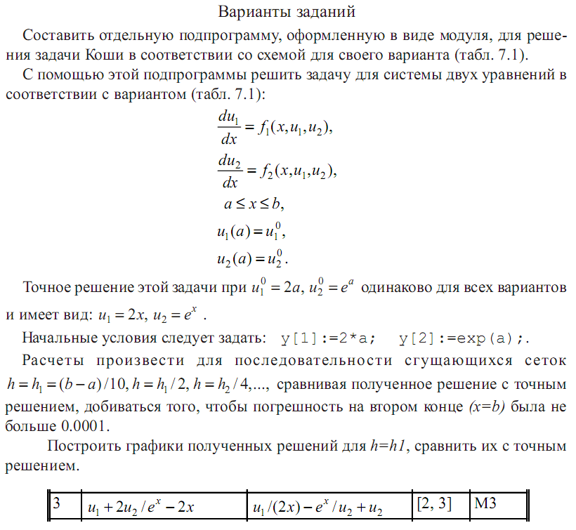

#include <iostream>
#include <cmath>
#include <iomanip>
using namespace std;

void FPR(double x, double* y, double* f)
{
f[0] = y[0]+2*y[1]/exp(x)-2*x;
f[1] = y[0]/(2*x)-exp(x)/y[1] + y[1];
}

void OUT(double x, double *y)
{
cout <<"x = "<<setw(3)<<x<<"\t"<<"y1 = "<<setw(10)<<y[0]<<"\t"<<"u1 = "<<setw(8)<<2*x<<"\t"<<"d1 = "<<setw(10)<<2*x-y[0]<<endl
<<setw(7)<<"\t"<<"y2 = "<<setw(10)<<y[1]<<"\t"<<"u2 = "<<setw(8)<<exp(x)<<"\t"<<"d2 = "<<setw(10)<<exp(x)-y[1]<<endl<<endl;
}

int main()
{
setlocale(0, "rus");
double a = 2, b = 3, h, x, z, d;
double eps, de;
int nx = 10, ny = 2, nit = 4, np = 1, k;

double *y = new double [ny];
double *yp = new double [ny];
double *f = new double [ny];
double *fp = new double [ny];

y[0] = 2*a;
y[1] = exp(a);

cout <<"Введите погрешность : "; cin >> eps;
cout <<endl;

h = (b-a)/nx;
x = a;

if(np != 0)
OUT(x, y);
else
np = nx+1;

for(int n = 1; n <= nx; n++)
{
FPR(x, y, f);
x += h;

for(int i = 0; i < ny; i++)
{
fp[i] = f[i];
yp[i] = y[i];
}

k = 0;

do
{
++k;
FPR(x, y, f);
de = 0.0;

for(int i = 0; i < ny; i++)
{
z = yp[i]+h/2*(fp[i]+f[i]);
d = fabs(z-y[i]);
y[i] = z;

if(d > de)
de = d;
}

}while(k < nit || de > eps);

if(n%np == 0)
OUT(x, y);
}

return 0;
}

Вывод программы:
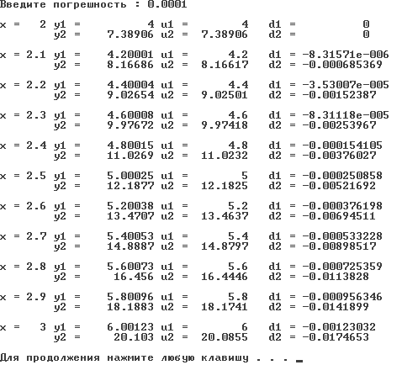

Графики
